**学生选课软件系统**

**详细设计**

**学 院 信息科学与技术学院**

**年 级 2017 级**

**班 级 信 1706**

**姓 名 魏佳**

**学 号 20173658**

2019年 6 月 10日

目录

1 文档介绍 2

1.1 编写目的 2

1.2 背景 2

2 参考文献 2

3 系统类图及实体类属性 3

3.1 系统类图 3

3.2 实体类属性 4

4 接口设计 5

4.1 用户接口 5

4.2 外部接口 6

4.3 内部接口 6

5 运行设计 6

5.1 运行模块组合 6

5.2 运行控制 6

5.3 运行时间 7

6 系统数据结构设计 7

6.1 逻辑结构设计要点 7

6.1.1 管理员信息表（Admin） 8

6.1.2 教师信息表（Teachers） 8

6.1.3 学生信息表（Students） 9

6.1.4 课程信息表（Courses） 10

6.2 物理结构设计要点 11

6.3 数据结构与程序的关系 11

7 系统出错处理设计 11

7.1 出错信息 11

7.2 补救措施 12

7.3 系统维护设计 13

# 文档介绍

## 编写目的

该文档是对于《学生选课软件系统需求规格说明书》进行的进一步概要设计和详细设计。重点描述了选课系统的总体设计、接口设计、运行设计、数据结构设计以及系统类图等，提高学校的工作效率。

## 背景

学生选课系统作为一种现代化的教学技术，是一个学校不可缺少的一部分，学生选课系统就是为了管理好选课信息而设计的。学生选课系统的应用将使选课管理工作规范化，系统化，程序化，避免选课管理的随意性，提高信息处理的速度和准确性，能够及时，准确，有效的查询和修改选课情况。系统的主要功能是为了方便学校对教师信息、学生基本信息、课程信息、学生成绩录入、修改、查询，提高学校的工作效率。

# 参考文献

石家庄铁道大学选课系统项目定义；

石家庄铁道大学选课系统系统分析模型；

石家庄铁道大学选课系统用例描述；

基于Struts框架的学生选课管理信息系统设计与实现；

基于B_S模式的实验室排课选课系统的研究与开发；

《软件工程——理论方法与实践》孙家广 刘强 编著

# 系统类图及实体类属性

## 系统类图

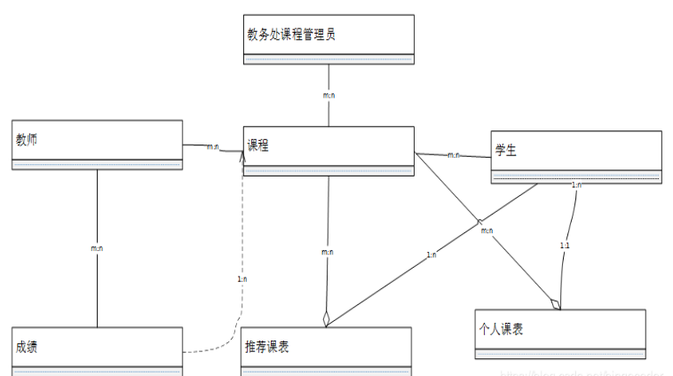

选课系统类图

## 实体类属性

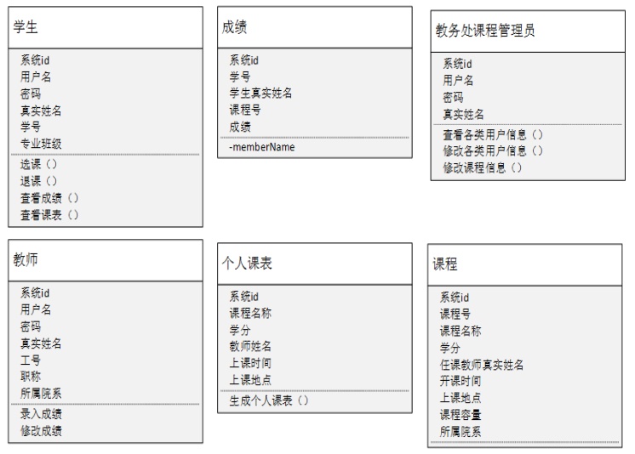

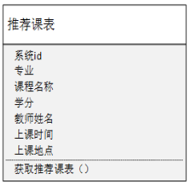

实体类属性图

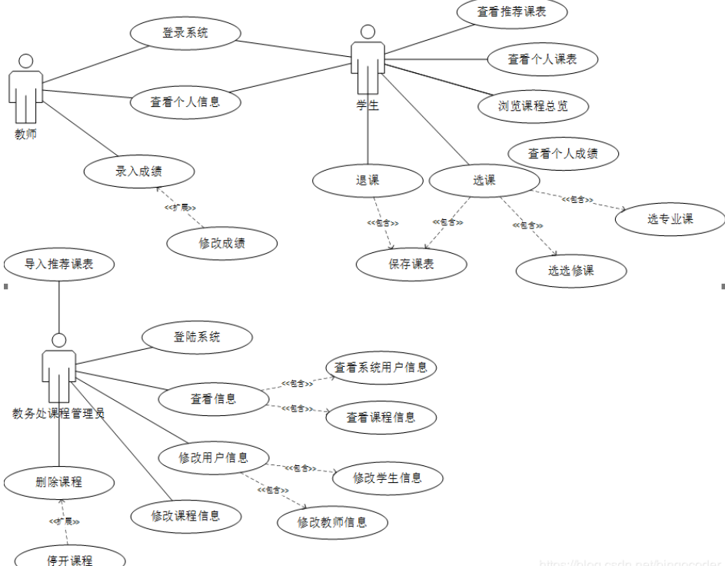

类与类之间的联系

# 接口设计

## 用户接口

1. 说明将向用户提供的命令和它们的语法结构，以及相应的回答信息。
2. 说明提供给用户操作的硬件控制面板的定义。
3. 本系统的客户端为浏览器，方便操作。
4. 所有界面采用Web风格。

功能键一律采用Windows操作系统通用的功能键。

## 外部接口

说明本系统同外界的所有接口的安排包括软件与硬件之间的接口、本系统与各支持系统之间的接口关系。

1)硬件接口

由于采用B/S架构，系统的客户端可以在所有的PC机上使用，只要有浏览器即可。服务器也可以运行在所有的PC机上，鉴于效率问题，建议使用专业的服务器。

2)软件接口

客户端采用Windows 2000/XP以上操作系统，Internet Explorer 6.0以上浏览器。

## 内部接口

说明本系统之内的各个系统元素之间的接口的安排。

# 运行设计

## 运行模块组合

查询功能:学生选课信息模块，课程信息模块，教师信息模块。

数据录入功能:学生信息模块，教师信息模块，管理员信息模块。

修改功能:学生信息模块，教师信息模块，管理员信息模块。

删除功能:学生信息模块，教师信息模块，管理员信息模块。

## 运行控制

(1)学生:学生是选课系统的服务对象，是系统最主要的用户群体。考虑到学生信息比较固定，采用从学生科导入学生信息的办法，将学生信息预置于系统之中，避免用户注册引起的与真实身份对应混乱的问题出现，并预设学生密码，强制学生在第一次登陆后修改默认密码和用于找回密码的提示问题，否则不能选课。学生在修改了默认密码之后就可以浏览课程详细信息并点击选课，这是系统的关键部分，在此部分应该包含限制条件检测功能，保证选课有效、合乎规定。还可以查看选修过的课程历史以及获得的学分。另外还要有一个信息反馈的功能，反馈给管理员或授课教师。

(2)教师:教师用户采用院系管理员添加的办法。教师登陆后申报新的选修课，查看以往课程的学生选课情况，登记学生成绩，修改自己申报的选修课程，回复学生的反 馈信息，向管理员反馈信息。新申报课程可用复制已有课程的办法减少输入量。

(3)管理员:添加管理教师用户，审核教师上报的选修课程。向管理员反馈信息，向教师发送通知信息。用户管理，包括其它管理员、教师、学生等各类用户的添改删、密码查看.权限设定。课程管理，包括添加、 修改、审核等。系统设定，初选、正选、补选时间的设定，公告的发布，开放选课的课程和可以选课的学生类别限定等。可以限定每学期最多选课门数、最多选修学分，检测校区信息并根据规定限定学生是否能跨校区选课，如果能与必修课数据库交互可以避免学生选课过程中出现自身选课有时间冲突的问题，设定各课程最高选课人数上限等。数据维护，学生库、教师库、课程库、权限库、选课结果库、系统设定库、公告库、信息反馈库等。系统选课为了检测学生选课是否冲突，所以往往需要进行编码，系统就需要-一个自动编码的功能，并在系统开放选课后锁定自动编码功能。应急处理，包括教师调课功能，学生改选功能，调课需要检测出已选该课程的学生在改选后是否与其它课程产生冲突。数据统计打印功能。反馈信息的回复管理功能，数据库的备份功能，这点很重要，以防出现意外情况。

## 运行时间

未能确定，由具体情况而定。

# 系统数据结构设计

## 逻辑结构设计要点

学生选课系统E-R图如下：

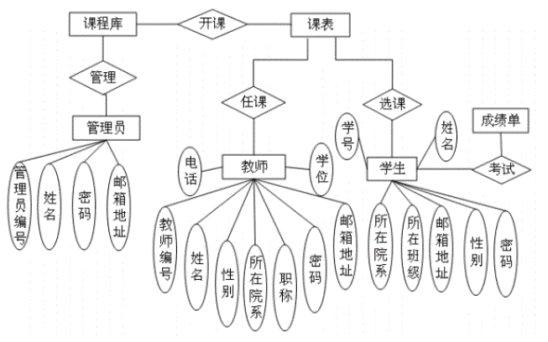

### 管理员信息表（Admin）

管理员信息表如下：本表用于存储管理员的基本情况。

关键字段设计说明：AdminID：管理员编号，用于唯一标识每一位管理员。

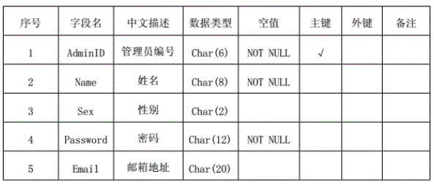

### 教师信息表（Teachers）

教师信息表如下：本表用于存储教师基本情况。

关键字段设计说明：TeacherID:教师编号；Name：姓名；Sex：性别；Depart：所在系；Password：登录口令；Degree：学位；Tel：电话；Emai：邮箱。l

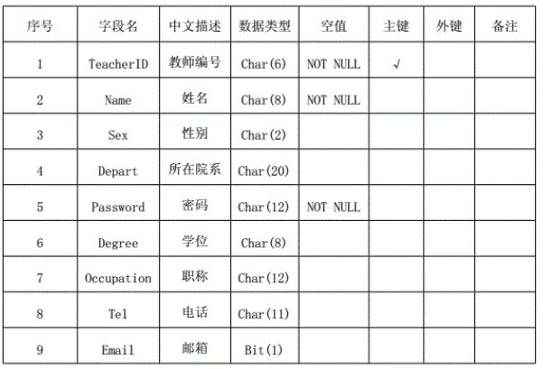

### 学生信息表（Students）

学生信息表如下：本表用于存储学生基本情况。

关键字段设计说明：StudentID:学号；Name：姓名；Sex：性别；Password：登录口令；ClassName：所在班级。

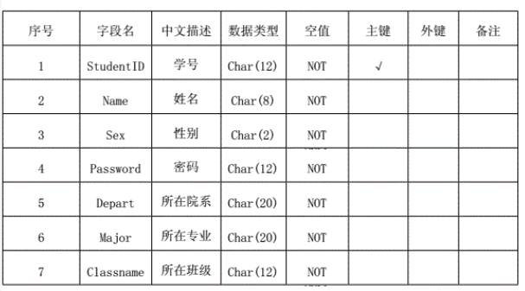

### 课程信息表（Courses）

课程信息表如下：本表用于存储每一课程的基本情况。

关键字段设计说明: CourseID: 课程编号，用于唯一标识每一课程；CourseName: 课程名称；Target:教学对象；TeacherID:教师编号； ClassHour:课时； Credit:学分；StartTime:开始时间；EndTime: 结束时间。

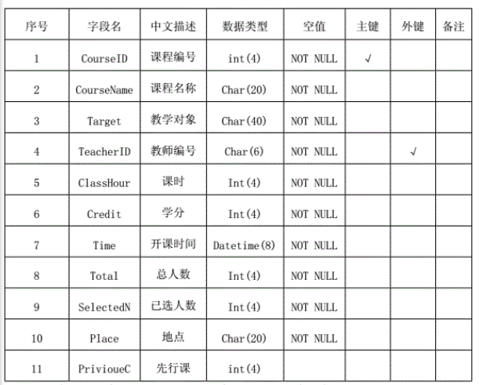

## 物理结构设计要点

用户在本系统中进行管理、操作时，用户可以直接通过用户图形界面来存取数据，不需要考虑到底层的存储物理关系。

## 数据结构与程序的关系

采用多种数据结构处理，结合适当的算法，提高程序的简洁性、可读性、高效性和可维护性。

# 系统出错处理设计

## 出错信息

(1) 统计在线人数

在选课系统中，为了方便学生看到当前系统在线人数，避开选课高峰期，需要统计在线人数。在此为了避免连接数据库，减慢系统运行速度，采用了继承HttpSessionListener方法。当用户进入系统，触发SessionCreated事件，计数器加1;当用户离开，触发SessionDestroyed事件，关闭页面， 计数器减1实现了简单的不需要操作数据库的在线人数统计。

(2)课程冲突的应对策略

由课程、教室的繁多及学生选课的自由性所决定,在管理员安排课程和学生选课过程中不可避免出现课程冲突问题，即 教师在同一时间上两门课程、同一教室、在同一时间有两个教师来上课和同一学生在同一时间选择了两门课程等问题.这就需要在系统中用一些策过许多步骤，当需 要选择多门课程时不得不经过许冗杂而重复的步骤。学生对要选的课程的开课一-些基本信息和对自己所得成绩和学分的查询比较模糊、复杂，课表的表现不够 直观等等。教师同样需要复杂的操作才能对所授课程和选课学生进行查询和管理。系统的操作界面不友好、不够人性化。这样的设计显然是不能令人满意的。

(3)系统不稳定

网站时常不能访问，用户无法登陆， 这显然是网站服务器系统的不稳定造成的。作为系统的设计者，应在发 布网站前进行充分的效能测试，从而最大程度 上避免这种情况的出现。

(4)系统性能不好

由于采取的技术和数据库速度及性能较慢的原因，从而导致在选课高峰期， 同时有大量的同学选课的时候出现登陆和选课速度很慢或是根本就无法成功登及结构体系。在这种结构下，用户仅需通过浏览 器就可实现客户端的功能，而大部分的事物逻辑是在服务 器端实现。这样就大大降低了客户端的负载，减轻了系统维护与升级的成本。用一览表的方式说明每种可能的出错或故障情况出现时，系统输出信息的形式、含意及处理方法。

## 补救措施

说明故障出现后可能采取的变通措施。包括:

(1)后备技术。说明准备采用的后备技术，当原始系统数据万一丢失时启用的副本的建立和启动的技术，例如周期性地把磁盘信息记录到磁带上去就是对于磁盘媒体的一种后备技术。

(2)降效技术。说明准备采用的后备技术，使用另一个效率稍低的系统或方法来求得所需结果的某些部分，例如一个自动系统的降效技术可以是手工操作和数据的人工记录。

(3)恢复及再启动技术。说明将使用的恢复再启动技术，使软件从故障点恢复执行或使软件从头开始重新运行的方法。

## 系统维护设计

主要是指系统编码的可维护性，因为大多系统不可能完全满足所有需求，所以在以后需要进行修改。所以编码要遵循一个良好的习惯，包括格式的注释，对于代码的功能要有明确的解释。采用面向对象的编程方法是-一个不错的主意。

说明为了系统维护的方便而在程序内部设计中作出的安排，包括在程序中专门安排用于系统的检查与维护的检测点和专用模块。